TEORIA DEI SEGNALI – Laurea in Ing. Aerospaziale– 28/04/09

Esercizio 1. Definizione di sistema lineare, tempo-invariante, con memoria e causale.

Esercizio 2. Consideriamo il sistema lineare tempo-invariante di risposta impulsiva 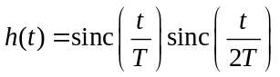 al quale vengono applicati i segnali 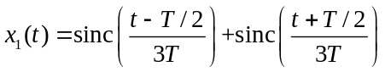 e 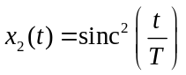. Dopo aver trovato H(f), X₁(f) e X₂(f) si dica che tipo di distorsioni lineari sono introdotte dal sistema lineare sui segnali x₁(t) e x₂(t).

Esercizio 3. La trasformata di Hilbert di un segnale x(t) è il segnale x_{H}(t) tale che 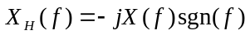. Si ricavi la trasformata di Hilbert del segnale 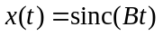.

Esercizio 4. La popolazione di una data regione è affetta dal virus Ebola con una probabilità dell’1%. Il miglior test per il virus ha affidabilità pari all’80%. Una persona viene scelta casualmente dalla popolazione data e risulta positiva al test. Qual è la probabilità che la persona scelta sia effettivamente affetta da Ebola?

Esercizio 5. E’ data la variabile aleatoria Gaussiana standard X. Determinare la densità di probabilità f_{Y}(y) e il valor medio 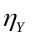 della variabile aleatoria lognormale 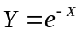.

Esercizio 6. Il processo di rumore bianco N(t) con densità spettrale di potenza pari a N₀/2 è filtrato dall’integratore a finestra mobile, come indicato in figura. Quanto vale la densità spettrale di potenza del processo all’uscita Y(t)?
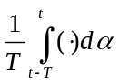
N(t)
X(t)

